Не секрет, что ранний возраст играет особую роль в интеллектуальном развитии ребенка. Формируется первичный образ мира, ребенок начинает осознавать себя и свое место в нем. Складываются первые человеческие качества ребенка, которые в будущем станут фундаментом его характера. Восприятие окружающего мира раннего – младшего дошкольного периода становится более субъективным – ребенок начинает испытывать к предметам и явлениям чувства, позволяющие ему отделять красивое от безобразного, интересное от неинтересного.

Учитывая повышенную чувствительность психики детей к воздействию на него извне и хорошим качеством усвоения новых знаний, умений, навыков, важно уделить внимание различным аспектам его развития, в том числе – интеллектуальному. Недоработки на этом этапе могут крайне негативно сказаться на его развитии в дальнейшем.

**Новообразования раннего возраста**

Развитие активной познавательной деятельности детей раннего – младшего дошкольного возраста отмечается ***следующими изменениями***, происходящими в структуре личности ребенка.

**Формирование и развитие самосознания**. Ребенок начинает постепенно отделять себя от окружающего мира. У него формируются такие качества, как самостоятельность, любознательность, интерес к окружающему миру. Ему интересно все, что происходит вокруг и что его окружает в особенности.

**Базовое доверие к окружающему миру**. Развивается в процессе взаимодействия ребенка с окружающими людьми и приобретения первого позитивного опыта.

**Целеустремленност**ь. Ребенок учится направлять свою деятельность, структурировать ее для достижения собственных целей. У детей формируется понятие о том, какие именно действия необходимо совершать для получения того или иного результата и предпринимает первые попытки следовать той или иной инструкции. Целеустремлённость дает ребенку возможность понимать смысл познавательной деятельности и доводить начатое до конца. К началу дошкольного возраста это качество должно быть сформировано.

**Творческая деятельность.** Приобретая опыт взаимодействия с окружающим миром, ребенок начинает постепенно преобразовывать его, манипулируя и экспериментируя с его содержанием. Поэтому важно поощрять его участие в творческой деятельности в любой форме.

**Особенности познавательного развития**

**Воображение** у детей до дошкольного возраста развито достаточно слабо и проявляется, в основном, в виде предвосхищения возможных результатов того или иного действия. Творческое воображение пока не дает знать о себе. Позитивной чертой этой особенности является неспособность к лжи, которая даст знать о себе несколько позднее.

**Запоминание детей непроизвольно**. В памяти ребенка откладываются только предметы, отличающиеся новизной, яркостью, контрастностью и т.д. Для успешного познавательного развития необходимо постепенно приучать его к целенаправленному запоминанию, участь отделять то, что для него значимо от того, что менее важно.

**Преобладающая форма мышления – наглядно-действенное**. Ребенок приобретет знания о предметах путем прямого взаимодействия с ними.

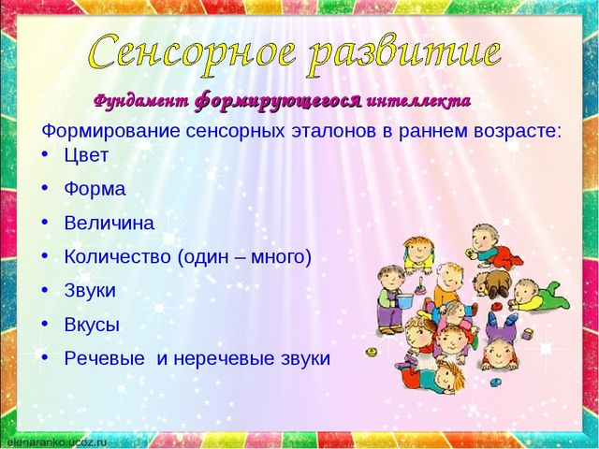

**РАЗВИТИЕ РЕЧИ**

Распространенными предложениями ребенок начинает говорить ближе к третьему году. И хотя речь детей бывает далеко не всегда понятна взрослым, им чаще всего удается донести до них, в чем именно они нуждаются в конкретный момент. К началу дошкольного возраста ребенок владеет уже довольно связной речью.

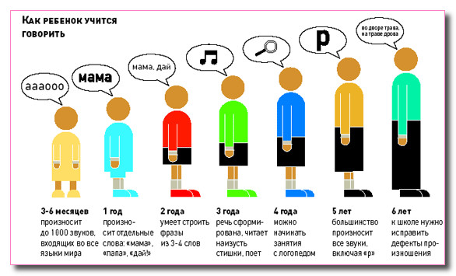

В раннем детстве закладываются основы развития мышления ребенка. На основе наглядно-действенной формы мышления начинает складываться наглядно-образная форма мышления. Дети становятся способными к первым обобщениям, основанным на опыте их практической предметной деятельности и закрепляющимся в слове.

. В 2-3 года сенсорное **развитие** становится базой для **развития интеллекта ребенка**. Поэтому нужно целенаправленно **развивать восприятие ребенка**, формируя верные представления о предметах и их свойствах. Все больше и больше узнавая о форме, цвете, величине, запахе, вкусе, положении в пространстве разных вещей, о времени, ребенок не только расширяет круг знаний об окружающем мире, но и приобретает уверенность в своих силах. Это очень важно для психологического **развития малыша**.

Сохраняет важность **развитие мелкой моторики**, так как ребенок уже должен уметь хорошо справляться со множеством нужных дел. Например, с самообслуживанием: одеваться и раздеваться без помощи взрослых, пользоваться вилкой и ложкой и т. п.

Для **развития** умственных способностей **детей** старше 2 лет рекомендуется играть в Монтессори-игры с природными материалами, водой, крупами, камешками, пуговицами, тканями и другое. Но приоритеты по сравнению со вторым годом жизни меняются. Главная задача таких игр с подросшим малышом – активизация познавательного интереса ребенка, иначе говоря, стимулирование интереса к получению новых знаний и умений, то есть к обучению. Так мы готовим ребенка к систематическим занятиям в детском саду.

В связи с актуальностью проблемы **развития** логического мышления у **дошкольников** необходимо систематизировать дидактические игры математического содержания, способствующие эффективному **развитию детей**.

Игровой материал способствует **развитию** личностных качеств ребёнка. Он учится правильно себя вести в различных бытовых ситуациях, узнаёт нормы поведения в них. В процессе использования разного вида игр **развивается речь**, расширяется кругозор, воспитывается интерес и уважение к труду, закрепляются знания, полученные на занятиях, появляется интерес к элементарной математики. **Развивающие** игры влияют на формирование произвольности психических процессов: **развитие памяти и внимания**, посредством игры ведется работа по **развитию мелкой моторики**.

**ИГРА В МОЗАИКУ**

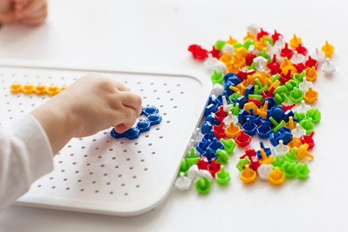

**В ПЕРВУЮ ОЧЕРЕДЬ ОНИ РАЗВИВАЮТ МЕЛКУЮ МОТОРИКУ, А ТАКЖЕ ГЛАЗОМЕР И ПРОСТРАНСТВЕННОЕ МЫШЛЕНИЕ. ЭТО КАСАЕТСЯ ЛЮБОЙ МОЗАИКИ, В ТОМ ЧИСЛЕ И НАПОЛЬНОЙ, С КРУПНЫМИ ДЕТАЛЯМИ, ПОДХОДЯЩЕЙ ДАЖЕ ДЛЯ САМЫХ МАЛЕНЬКИХ. А ЕЩЕ МОЗАИКА ВОСПИТЫВАЕТ УСИДЧИВОСТЬ И АККУРАТНОСТЬ, РАЗВИВАЕТ ФАНТАЗИЮ И УПОРСТВО. ИГРЫ С МОЗАИКОЙ РАЗНЫХ ЦВЕТОВ И ФОРМ, ОСОБЕННО С МОЗАИКОЙ ИЗ РАЗНЫХ МАТЕРИАЛОВ И С РАЗНЫМИ МЕХАНИЗМАМИ КРЕПЛЕНИЯ, СПОСОБСТВУЮТ ОБОГАЩЕНИЮ СЕНСОРНОГО ОПЫТА МАЛЫША.**

Из мозаики удобно выкладывать разные последовательности. Для начала ограничьтесь двумя цветами и не слишком сложным вариантом чередования: например, красная деталь, две синих, опять красная, еще две синих… Что дальше? Попросите малыша продолжить ряд. Когда кроха уже легко будет разгадывать и воспроизводить более сложные последовательности из нескольких цветов, предложите ему искать ошибку (вы выкладываете ряд и где-то намеренно допускаете ошибку, а малыш должен ее найти и исправить), угадывать, что изменилось (он отворачивается, а вы меняете или убираете одну из деталей в рисунке) и т. п.